Қазақстан Республикасы Білім Министрлігі
Түркістан облысы
Шардара қаласы
«М. Горький атындағы жалпы білім беретін мектеп " МКК

Ағылшын тілі пәні мұғалімдерінің педагогикалық тәжірибесін жинақтау:

«Оқушының білім сапасын арттыру шарты ретінде ағылшын тілі сабақтарында оқу сауаттылығын қалыптастыру және дамыту»

Дайындаған: Калышева Ляззат Пердебаевна

Мамандағы:ағылшын тілі пәні мұғалімі

Санаты: педагог-зерттеуші

Педөтілі:

2025 жыл

Мазмұны:

I. Кіріспе..............................................................................................................3 - 5

II. Педагогикалық тәжірибенің сипаттамасы................................................7 - 47

1. Тәжірибе тақырыбы............................................................................................6

2. Тәжірибенің жаңалығы ......................................................................................6

3. Тәжірибенің өзектілігі ..................................................................................6 - 7

4. Тәжірибенің жетекші педагогикалық идеясы...................................................7

5. Тәжірибенің мақсаттары мен міндеттері...........................................................7

6. Ағылшын тілі сабақтарында оқу сауаттылығын дамыту бойынша педагогикалық практика шеңберінде проблема қою...........................................8

7. Сабақта оқу сауаттылығын дамыту бойынша жұмыс тәжірибесін іске асырудағы қайшылықтар мен қиындықтар..........................................................8

8. Тәжірибенің пайда болуы мен қалыптасу шарттары.......................................9

9. Тәжірибенің теориялық негізі....................................................................9 – 15

10. Тәжірибе технологиясы..........................................................................15 – 22

11. Педагогикалық тәжірибе бойынша жұмыс кезеңдері..........................22 – 23

12. Тәжірибенің тиімділігі.............................................................................23 - 25

13. Тәжірибенің атаулы бағыты...........................................................................25

III. Қорытынды..............................................................................................25 – 27

IV. Пайдаланылған Интернет көздерінің тізімі...........................................27 - 28

I. Кіріспе
Қазіргі білім беру қауымдастығында оқу сауаттылығы білім алушылардың функционалдық сауаттылығының құрамдас бөліктерінің бірі ретінде бүгінгі таңда ең маңызды құзыреттіліктердің бірі ретінде қарастырылады.
Білім берудегі оқуды оқыту мәселелеріне әрқашан үлкен мән берілгеніне қарамастан, оқу сауаттылығын дамыту міндеті қазіргі заманғы мектеп үшін уақыт талаптарын іске асыру міндеттерін шешетін жаңа сала болып табылады, бұл осы мәселенің өзектілігін анықтайды.
Оқу сауаттылығы-мәтіндерді түсіну және пайдалану, олар туралы ойлау, мақсаттарына жету үшін оқу, білім мен мүмкіндіктерді кеңейту, қоғамға қатысу қабілеті, ал ағылшын тіліндегі оқулықтардағы көптеген мәтіндер мұғалімге мәтіндік материалмен жұмыс істеудің әртүрлі әдістерін қолдана отырып, сабақтарда оқу сауаттылығын қалыптастыруға мүмкіндік береді.
Бүгінгі таңда оқи білу-бұл дауыстап және үнсіз оқуды үйрену ғана емес, сонымен қатар қажетті білімді алу, басқа пәндерді игеру, оқу тәжірибесі мен интеллектін байыту үшін мәтіннен қажетті ақпаратты іздеу үшін оқу қабілетін пайдалану. Оқушылардың оқу қабілеті тек оқу техникасын меңгерумен шектелмейді. Оқу-бұл үнемі дамып келе жатқан білім, Дағдылар мен дағдылардың жиынтығы, яғни.әр түрлі іс-әрекет пен қарым-қатынас жағдайында өмір бойы жетілдірілуі керек адамның сапасы.
Ағылшын тілі сабағының маңызды компоненті-оқушының мәтінмен өзіндік жұмысы.
Бұл тек оқу және аудару ғана емес, сонымен қатар функционалды оқу дағдыларын қалыптастыруға арналған тапсырмаларды орындау болуы керек.
Функционалды оқу дегеніміз-белгілі бір тапсырманы орындау немесе белгілі бір тапсырманы орындау үшін ақпарат іздеу мақсатында оқу.
Ағылшын тілі сабақтарында оқу сауаттылығын қалыптастыру оқушылардың келесі дағдыларын дамыту бойынша жұмысты қамтиды (1 – Схема).

1 – Схема. Ағылшын тілі сабақтарында оқу сауаттылығын қалыптастыру кезінде оқушылардың дағдыларын дамыту
Осыған байланысты ағылшын тілі сабақтарында оқу сауаттылығын қалыптастыру үшін әр түрлі мәтін форматтарымен жұмыс істеуге негізделген келесі жаттығуларды қолдануға болады (2-Схема)

2 – Схема. Оқу сауаттылығын дамытуға арналған жаттығулар

Егер функционалды оқу дағдыларын қалыптастыру үшін мәтіндерді таңдауда қосымша әдебиеттер қолданылса, онда келесі критерийлерді басшылыққа алу қажет:
- мәтін оқушыға қызықты болуы керек;
- жас ерекшеліктерін ескере отырып, оқушылар үшін мәтіннің өзектілігі;
- мәтін көлемі нормадан аспауы керек (оқушылардың деңгейі мен жасына байланысты).
- иллюстрациялардың, схемалардың, диаграммалардың болуы;
- мәтінде "фактілер мен пікірлердің"болуы;
- мәтін құрылымдалған болуы керек;
- мәтінде қателер болмауы керек.

Жасыратыны жоқ, студенттер көбінесе мазмұны олардың қызығушылықтары мен қажеттіліктерінен тыс мәтіндермен жұмыс істейді. Бұл оқу мотивациясының төмендеуіне ғана емес, сонымен қатар сөйлеу әрекетінің бір түрі ретінде оқудың мағынасын жоғалтуға әкеледі. Мұнда мәтінмен жұмыс істеу стратегиясын дұрыс таңдау, жұмыс әдістері мен әдістерін анықтау маңызды.
Кез-келген мәтінмен жұмыс жасау кезінде оқушылардың оқу құзыреттілігін қалыптастырудың үш негізгі кезеңін бөлуге болады (3-Схема).

3 – Схема. Оқу құзыреттілігін қалыптастырудағы негізгі кезеңдер

Сабақта жұмыс істеу үшін мәтіндік материалды дайындау кезінде мен топтағы педагогикалық процестің барысын, сондай-ақ оқушылардың ерекшеліктерін ескере отырып, тапсырмаларды таңдауға тырысамын. Бұл ретте тапсырмалар оқушыларға тілдік материалды меңгеру деңгейіне байланысты саралап көрсетілуі мүмкін.
Әрине, оқушылардың оқу сауаттылығын қалыптастыру және дамыту үшін мұғалім тиісті тапсырмаларды таңдауы немесе құрастыруы керек. Сонымен қатар, оқу сауаттылығын дамытуға арналған тапсырмаларды құрастыру кезінде мұғалімнің келесі сұрақтарға өзі жауап беруі маңызды: олар қандай мақсатты көздейді, мәтінді түсінудің қандай деңгейі бекітіледі немесе тексеріледі? Оқу сауаттылығын қалыптастыруға тапсырмаларды қолдана отырып, мұғалім оқушылардың мотивациясын арттыруға көмектеседі, олардың көкжиегін кеңейтеді, шығармашылық қабілеттерін дамытады, қазіргі әлемнің құндылықтарын түсінуге көмектеседі – мұның бәрі тұлғаның үйлесімді дамуы және қоғаммен одан әрі өзара әрекеттесуі үшін қажет.

II. Педагогикалық тәжірибенің сипаттамасы

1. Тәжірибе тақырыбы
«Оқушының білім сапасын арттыру шарты ретінде ағылшын тілі сабақтарында оқу сауаттылығын қалыптастыру және дамыту»
2. Тәжірибенің жаңалығы
Педагогикалық тәжірибе тақырыбының жаңалығы сауаттылықты заманауи түсінуден тұрады дәстүрлі оқу және жазу дағдыларын ғана емес, сонымен қатар әртүрлі мәтіндік және визуалды форматтармен жұмыс істеу, математикалық құралдарды пайдалану, шешімдеріңізді дәлелдеу, деректермен жұмыс істеу және бағдарламалау қабілетін қамтиды. Оқу сауаттылығы функционалды негіз болып табылады, ал оның жоғары деңгейі адамға қазіргі ақпараттық қоғамда табысты жұмыс істеуге және қызметтің әртүрлі салаларындағы өмірлік міндеттерді тиімді шешуге мүмкіндік береді.

3. Тәжірибенің өзектілігі

Ағылшын тілі сабақтарында оқу сауаттылығын дамыту қазіргі білім берудің өзекті міндеттерінің бірі болып табылады. Бұл бағыттың өзектілігі бірнеше факторларға байланысты:
- Жаһандану және ақпараттық қоғам: ақпаратқа толы қазіргі әлемде шет тіліндегі мәтіндерді оқи және түсіне білу-табысты әлеуметтену мен кәсіби қызмет үшін маңызды дағды.
- Еңбек нарығының талаптары: көптеген жұмыс берушілер шет тілдерін білетін және әртүрлі мәтіндермен жұмыс істей алатын қызметкерлерді іздейді.
- Халықаралық зерттеулер: халықаралық зерттеулердің нәтижелері (PISA, PIRLS) көптеген оқушылардың шет тіліндегі мәтіндерді түсінуде қиындықтарға тап болғанын көрсетеді.
- Сыни ойлауды дамыту: шет тілінде оқу аналитикалық дағдыларды, ақпаратты бағалау және өз пікірін қалыптастыру қабілетін дамытуға ықпал етеді.
- Білім беруді жалғастыруға дайындық: жоғары оқу орындарында табысты оқу және жоғары білім алу үшін ағылшын тіліндегі мәтіндерді оқи және түсіне білу қажет.
Неліктен ағылшын тілі?
- Халықаралық қатынас тілі: ағылшын тілі-ғылым, бизнес, мәдениет және туризм саласындағы халықаралық қатынас тілі.
- Ресурстардың қол жетімділігі: оқу процесін әртараптандыруға мүмкіндік беретін көптеген ағылшын тіліндегі оқу материалдары бар: кітаптар, мақалалар, веб-сайттар.
Осылайша, ағылшын тілі сабақтарында оқу сауаттылығын дамыту жай ғана міндет емес, білім беру мен өскелең ұрпақты жаһандық әлемде өмір сүруге дайындаудың заманауи талаптарына жауап беретін қажеттілік болып табылады.

4. Тәжірибенің жетекші педагогикалық идеясы

Ағылшын тілі сабақтарында оқу сауаттылығын дамыту бойынша жұмыстағы жетекші педагогикалық идея, әдетте, оқуды тек мәтінді декодтаудың механикалық процесі ғана емес, сонымен бірге онымен белсенді өзара әрекеттесуге бағытталған. Оқу таным, рефлексия және өзін-өзі дамыту құралы болуы керек.

5. Тәжірибенің мақсаттары мен міндеттері

Мұндай тәжірибенің мақсаттары көп қырлы және тілдік құзыреттілікті дамытуды да, жеке тұлғаның кең дағдылары мен қасиеттерін қалыптастыруды да қамтиды.
Мақсаты: Ағылшын тілі сабақтарында оқушылардың оқу сауаттылығын дамытуға бағытталған өзінің педагогикалық қызметін жүйелеу және жетілдіру.
Міндеттері:
1. Оқу сауаттылығын дамытудың теориялық негіздерін және шет тілінде оқуды оқытудың заманауи әдістемелерін зерделеу.
2. Оқу сауаттылығын дамыту тұрғысынан ағылшын тіліндегі қолданыстағы бағдарламалар мен оқу материалдарын талдау.
3. Оқудың әртүрлі түрлерін (қарау, зерттеу, іздеу) қалыптастыруға және дамытуға бағытталған тапсырмалар мен жаттығулар жүйесін әзірлеу.
4. Оқушылардың оқу сауаттылығының даму деңгейін бағалау критерийлерін анықтаңыз.
5. Әзірленген әдістемелік материалдарды эксперименттік тексеруге бағытталған бірқатар сабақтар өткізіңіз.
6. Жұмыс нәтижелерін талдау және оқыту әдістемесіне қажетті түзетулер енгізу.
7. Ағылшын тілі сабақтарында оқу сауаттылығын дамыту бойынша әріптестер үшін ұсыныстар әзірлеу.
8. Өз жұмысының нәтижелерін педагогикалық конференцияларда, семинарларда және жарияланымдарда ұсыну.

6. Ағылшын тілі сабақтарында оқу сауаттылығын дамыту бойынша педагогикалық практика шеңберінде проблема қою

Ағылшын тілі сабақтарында оқу сауаттылығын дамыту бойынша педагогикалық тәжірибе шеңберінде проблеманы қою зерттеудің нақты мақсаттары мен міндеттерін анықтауға, сондай-ақ таңдалған тақырыптың өзектілігін анықтауға көмектеседі.
Негізгі мәселелер:
- Оқушылардың шет тілінде оқуға деген ынтасының жеткіліксіздігі: көптеген оқушылар ағылшын тіліндегі мәтіндерді түсінуде қиындықтарға тап болады, бұл олардың одан әрі оқуға деген ынтасын төмендетеді.
- Әр түрлі мәтіндермен жұмыс істеу дағдыларының болмауы: оқушылар көбінесе шынайы мәтіндермен, бейімделмеген материалдармен, әр түрлі жанрлармен жұмыс жасауда қиындықтарға тап болады.
- Оқудағы сыни ойлаудың әлсіз дамуы: оқушылар әрқашан оқығандарын талдай алмайды, ақпаратты салыстыра алмайды, қорытынды жасай алмайды және өз көзқарастарын негіздей алмайды.
- Оқу сауаттылығын дамытуға уақыттың жетіспеушілігі: шектеулі оқу уақытында барлық қажетті оқу дағдыларын дамытуға жеткілікті көңіл бөлу қиын.

7. Сабақта оқу сауаттылығын дамыту бойынша жұмыс тәжірибесін іске асырудағы қайшылықтар мен қиындықтар

Ағылшын тілі сабақтарында оқу сауаттылығын дамыту бойынша педагогикалық жұмыс тәжірибесін жүзеге асыру кезінде мен әртүрлі қайшылықтар мен қиындықтарға тап болдым. Бұл қайшылықтар көптеген факторларға байланысты туындайды, соның ішінде:
- Оқушылардың жеке айырмашылықтары: әр оқушының өзіндік тілдік дайындық деңгейі, қызығушылықтары мен оқу стилі бар. Бұл барлық оқушылар үшін қызықты және қолжетімді болатын мәтіндерді, тапсырмаларды және жұмыс әдістерін таңдауда қиындықтар тудырады.
- Шектеулі оқу ресурстары: әр түрлі және қызықты оқу ортасын құруды қиындататын жеткілікті шынайы материалдарға, заманауи оқулықтар мен технологияларға қол жетімділік әрдайым бола бермейді.
- Дәстүрлі және инновациялық әдістер арасындағы қайшылықтар: дәстүрлі оқыту әдістерін жаңа технологиялармен және тәсілдермен Үйлестіру оқу процесін ұйымдастыруда қиындықтар туғызады.

8. Тәжірибенің пайда болуы мен қалыптасу шарттары

Оқу сауаттылығын қалыптастыру-күрделі, ұзақ процесс. Ағылшын тілі мұғалімдерінің алдында функционалды сауатты адамды тәрбиелеу қиын міндет тұр.
Тәжірибе «М. Горький атындағы жалпы білім беретін мектеп» МКК-де қалыптасты. Бұл тәжірибенің пайда болуы кездейсоқ емес, өйткені қазіргі білім берудің мақсаты оқушылардың білім алу қабілеттерін дамытуды, алған білімдерін кез-келген оқу және өмірлік жағдайда шығармашылықпен пайдалануды, негізгі және пәндік құзыреттіліктерді дамыту арқылы өзін-өзі дамытуға және өзін-өзі басқаруға дайындықты қамтамасыз ету болып табылады.
Бұл тәжірибе оқушылардың практикалық негізіне ие. Білім экономикасына көшуді жүзеге асыратын қоғамда функционалдық сауаттылық компоненттерін игеру процесі өмір бойы жалғасады. Сондықтан біздің білім беру жүйесіндегі басты міндет-әр оқушы қоғамдағы заманауи мәдениет контекстіне Құзыретті түрде кіре алатындай, өз өмірінің тактикасы мен стратегиясын құра алатындай етіп, оқушының жеке басының функционалдық (оқу) сауаттылығын қалыптастыру.
9. Тәжірибенің теориялық негізі
Қазіргі уақытта, жаңа ақпараттық технологиялар ғасырында кітаптың рөлі өзгерді, оқуға деген сүйіспеншілік «тез төмендейді». Балалар кітапты теледидардан, бейне өнімдерден, компьютерден артық көреді, нәтижесінде оқушылар ұнатпайды, оқығысы келмейді.
Оқушылардың функционалдық сауаттылығын және білімді практикада қолдана білуін бағалайтын PISA 15 жастағы оқушыларға арналған халықаралық тестілеудің нәтижелері оқушылардың оқу сауаттылығын қалыптастыруда проблемалар бар екенін көрсетті. Сондықтан мемлекеттік білім беру стандартының жаңартылған құжаты оқушылардың функционалдық сауаттылығын қалыптастыру қажеттігін көрсетеді.
Сонымен, функционалдық сауаттылық-бұл адам қызметінің, қарым-қатынастың және әлеуметтік қатынастардың әртүрлі салаларындағы өмірлік міндеттердің кең ауқымын шешу үшін өмірде үнемі алынған барлық білімді, дағдыларды және дағдыларды пайдалану мүмкіндігі.
Функционалдық сауаттылық термині біздің өмірімізге берік енді және менің ойымша, оқушыларымызды өмірге дайындау үшін ұзақ және маңызды (4 – Схема). Біз оқушыларда осындай құзыреттіліктерді дамытуымыз керек.

4-Схема. Функционалдық сауаттылықты қалыптастыру бағыттары.

«Оқу құзыреттілігі» дегенде біз оқушылардың жазбаша ақпаратты пайдалану дағдылары мен дағдыларын дамытудың жеткілікті деңгейін айтамыз: қажетті мәтіндерді іздеу, оларды берілген тақырыпқа сәйкес дұрыс таңдау және жіктеу, оларды оқу және түсіндіру, оқығанын ауызша және жазбаша ұсыну.
Оқу сауаттылығы - функционалдық сауаттылықтың негізгі бағыты. Оқушы қандай тапсырма алса да, алдымен бұл тапсырманы оқып шығу керек.
Оқу сауаттылығын дамыту-бұл өте өзекті және ең сұранысқа ие бағыт. Бұл бағытта еліміздің барлық мектептері жұмыс істейді.
Оқу сауаттылығы-мәтіндерді түсіну және пайдалану, олар туралы ойлау, мақсаттарына жету үшін оқу, білім мен мүмкіндіктерді кеңейту, қоғамға қатысу қабілеті (5 – Схема).

5 – Схема. Шет тілі сабақтарында оқуды оқыту принциптері
.

Ағылшын тілі сабағының маңызды компоненті - оқушының мәтінмен өзіндік жұмысы. Бұл тек оқу және аудару ғана емес, сонымен қатар функционалды оқу дағдыларын қалыптастыруға арналған тапсырмаларды орындау болуы керек.
Функционалды оқу дегеніміз-белгілі бір тапсырманы орындау немесе белгілі бір тапсырманы орындау үшін ақпарат іздеу мақсатында оқу.
Функционалды оқу дағдылары қалыптасқан студент мәтіннен ақпарат алу үшін оқу және жазу дағдыларын еркін қолдана алады - оны түсіну, қысу, түрлендіру және т.б. үшін, сонымен қатар оқудың әртүрлі түрлерін (оқу, қарау, таныстыру) қолдана алады.
Шет тілі сабақтарында оқу сауаттылығын қалыптастыру оқушылардың келесі құзыреттіліктерін дамыту бойынша жұмысты қамтиды:
- Мәтіннен қажетті ақпаратты табу және алу мүмкіндігі, яғни мәтін мазмұнындағы бағдар (мәтіннің негізгі тақырыбын, жалпы мақсатын немесе мақсатын анықтай білу; мәтіннен таңдау немесе тақырып ойлап табу; мәтіннің жалпы мағынасын білдіретін тезисті тұжырымдау; мәтіндегі бөліктердің ретін түсіндіру; мәтіннен қажетті ақпаратты табу және т.б.).
- Ақпаратты біріктіру және түсіндіру қабілеті, яғни ақпаратты ұсынудың жаңа формаларын қолдана отырып, мәтінді түрлендіру мүмкіндігі: формулалар, графиктер, диаграммалар, кестелер; мәтіндегі әртүрлі сипаттағы ақпаратты салыстыру және қарама-қарсы қою; ұсынылған тезистерді растау үшін мәтіндегі дәлелдерді анықтау және т. б.
- Мәтінде оқылғанды түсінуге және бағалауға, яғни мәтіннің мазмұнына жауап беруге; мәтінде жасалған мәлімдемелерді әлем туралы идеяларына қарай бағалауға; өз көзқарасын қорғауда дәлелдер табуға және т. б.
- Мәтіннен ақпаратты қолдана білу (практикалық мәселелерді шешу үшін)
Осы құзыреттерді дамыту үшін оқушыларды келесі мәтін түрлерімен таныстыруға болады (6-Схема):

6-Схема. Мәтін түрлері

Тиісінше балаларды оқыту керек:
- Қатты және қатты емес мәтіндерді ажыратыңыз
- Үздіксіз мәтіндерден ақпарат алу
- Ақпаратты қатты мәтіннен үздіксіз мәтінге және керісінше түрлендіру
- Үздіксіз мәтіндерді өзіңіз жасаңыз
- Алынған ақпаратты бағалау
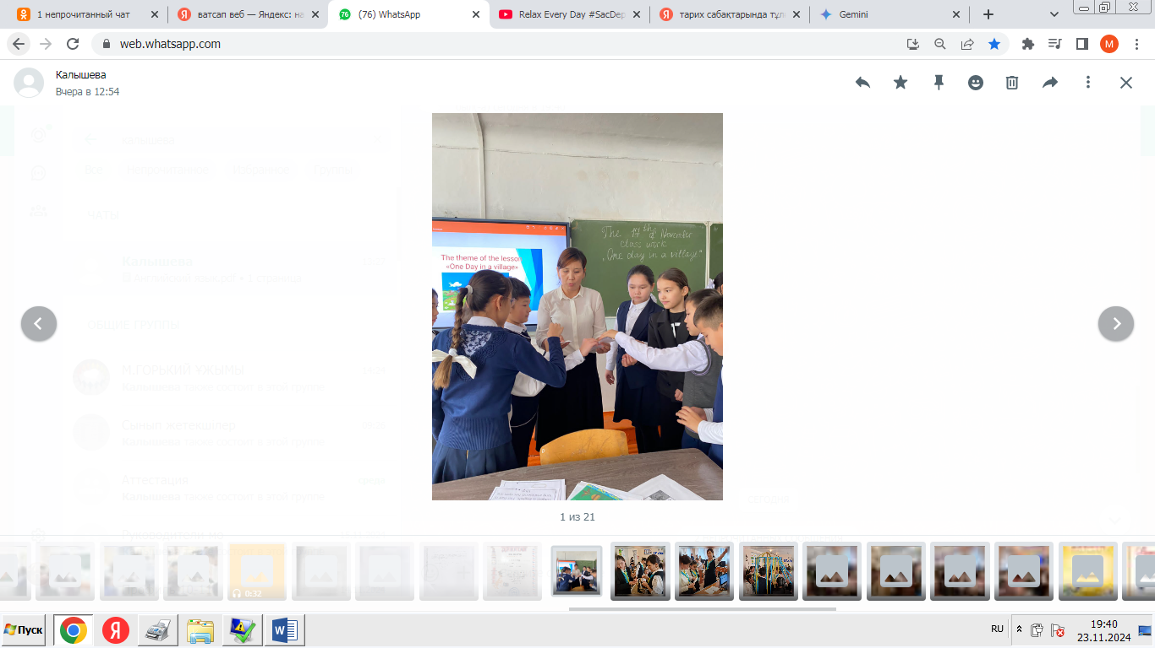
PISA сәйкес бұл дағдылар оқу сауаттылығын дамытудың ең жоғары деңгейі болып саналады.
Функционалды оқу дағдыларын қалыптастыру үшін мәтіндерді таңдау кезінде келесі критерийлерді басшылыққа алу қажет:
- мәтін оқушыға қызықты болуы керек (яғни ақпараттың жаңалығы), жас ерекшеліктерін ескере отырып, оқушылар үшін мәтіннің өзектілігі және оны «нақты өмірден»алуға болады
- мәтін көлемі нормадан аспауы керек (оқушылардың деңгейі мен жасына байланысты).
- иллюстрациялардың, схемалардың, диаграммалардың болуы (иллюстрациялар алаңдатпайды, бірақ мәтіннің мазмұнын түсінуге көмектеседі, иллюстрациялар танымдық белсенділіктің дамуына ықпал етуі керек).
- мәтінде «фактілер мен пікірлердің» болуы, яғни мәтін көкжиегін дамытуы керек.
- мәтін құрылымдалған болуы керек (қатты мәтіндер туралы): тақырып, абзацтар, тікелей сөйлеу және т. б.
Қажет болса, мәтінді бейімдеу керек!
Оқу сауаттылығын дамыту бойынша тапсырмаларды құрастыруға арналған материал өмірлік жағдайдан таңдалуы керек:
- интернеттегі өнімдерді таңдау;
- электрондық сауалнамаларды, сауалнамаларды, түйіндемелерді толтыру;
- көліктің барлық түрлеріне билеттерді іздеу;
- көлік қозғалысының кестесін зерттеу;
- демалыс және ойын-сауық мүмкіндіктері туралы ақпаратпен жұмыс;
- ауа-райының қысқаша сайттарын пайдалану;
- аспаздық рецепттерді іздеу;
- жұмыс туралы ақпарат
- фильмдер, кітаптар, музыка және т. б. туралы ақпаратты іздеу.;
Оқушылардың оқу құзыреттілігін қалыптастыру кезінде мәтінмен жұмыс істеудің негізгі кезеңдері:
1. Мәтінге дейінгі (Pre-reading).
Осы кезеңнің міндеттері:
* оқу мотивін құру;
* болжау қабілетін дамыту;
* фондық білімді жандандыру және тілдік қиындықтарды жою
Жаттығу топтары:
А. Сөзді тақырыппен байланыстыру жаттығулары
Мысалы:
- Сөйлемдегі бос орындарды көрсетілген сөздердің бірімен толтырыңыз.
- Мағынасы сәйкес келмейтін сөйлемдегі сөздерді тауып, ауыстырыңыз.
- Сөздердің әр тобында ең жалпы мағынасы бар біреуін табыңыз.
- Сөздердің әр тобына мағынасы жағынан осы топқа жатпайтын біреуін табыңыз.
- Осы тақырыптық қатардың барлық сөздерімен байланысты сөзді атаңыз.
В. Мәтіннің лексикалық-тақырыптық негізін түсінуге арналған жаттығулар
- Мәтіннің тірек сөздері мен сөз тіркестерін оқып, оның тақырыбын атаңыз
- Тақырыптың кілт сөзін жазып, оны ассоциациялармен толтыру арқылы сызба жасаңыз.
- Фотосуретті қараңыз және сөздер тізімінен ондағы жағдайды сипаттауға сәйкес келетіндерді таңдаңыз.
- Жаңа сөздер мен сөз тіркестерімен танысыңыз (олар аудармамен берілген) және мәтінді оқымай-ақ, онда не болуы мүмкін екенін айтыңыз.
- Мәтіннің мазмұнын анықтайтын сөздер мен сөз тіркестерін болып жатқан оқиғалар тізбегіне орналастырыңыз.
С. Мәтін тақырыбымен жұмыс істеу жаттығулары
- Тақырыпты оқып, мәтінде не туралы (кім туралы) айтылады деп ойлайсыз.
- Тақырыпты аударыңыз және сұрақтарға жауап беріңіз:
- Тақырыптың қай сөзінен оның не екенін анықтауға болады...?
- Қандай сөз тіркесі не туралы ойландырады ...?
Д. Интернационализмді анықтаудағы жаттығу
- Екінші бағаннан сөздердің графикалық бейнесіне сүйене отырып, бірінші сөзден (сөздіксіз) әр сөзге аударманы табыңыз.
- Осы мәлімдемелерде халықаралық сөздердің астын сызыңыз, олардың ана тіліндегі және шет тілдеріндегі мағынасын анықтаңыз.
- Сөздердің бүкіл тізімін екі бағанға бөліңіз: интернационализм және «жалған-аудармашының достары», келесі сөз тіркестерін оқығаннан кейін.
2. Мәтіндік (While-reading) стратегиялары
Осы кезеңнің міндеттері:
Мәтінді түсіну және оны оқушыда түсіндіру, оқу кезінде оқушының не және қалай оқитыны және оқығанын қаншалықты жақсы түсінетіні туралы ойлау.
Мысалы:
- ұсынылған сұрақтарға жауап табыңыз;
- мәлімдемелердің дұрыстығын немесе жалғандығын растаңыз немесе мәтінде айтылмағанын анықтаңыз;
- тәртіп бойынша ұсыныстар жасаңыз;
- сәйкестіктерді табыңыз;
- бірнеше таңдау тапсырмасын орындаңыз;
- абзацтардың әрқайсысына сәйкес тақырыпты таңдаңыз;
- сөздің немесе сөздердің мағынасын контекст бойынша болжау, сөздің ұсынылған аудармаларының қайсысы берілген контексте оның мағынасын дәл көрсетеді;
- жетіспейтін ақпаратты толтырыңыз
- мәтінді оқу кезінде кестені толтырыңыз

3. Мәтіннен кейінгі (post-reading) стратегиялары
Осы кезеңнің міндеттері:
Оқуды түсінуді тексеру және семантикалық оқу дағдыларының қалыптасуын және болашақта алынған ақпаратты ықтимал пайдалануды бақылау.
Мысалы:
- оқылған мәтіннен жаңасын анықтаңыз
- оқығандарыңыз туралы өз пікіріңізді білдіріңіз;
- талаптарды жоққа шығарыңыз немесе олармен келісіңіз;
- бір нәрсені дәлелдеу немесе сипаттау;
- негізгі ойларын бөліп, мәтіннің жоспарын жасаңыз;
- мәтіннің мазмұнын қайталау/қысқаша баяндау;
- басты кейіпкердің атынан мәтінді айтыңыз;
- мәтінге жетіспейтін сөздерді немесе өрнектерді салыңыз;
- синквейнді құрастыру.

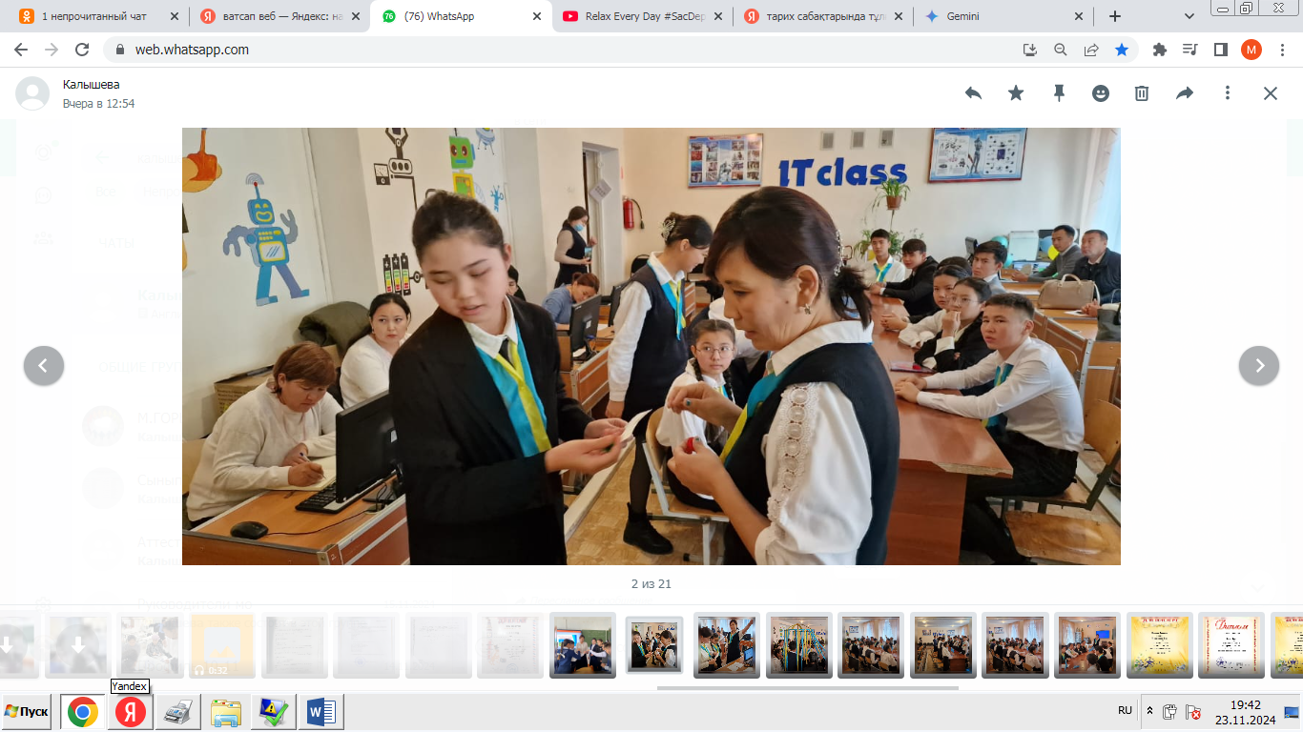
Функционалдық сауаттылықты қалыптастыруға арналған тапсырмалар оқушылардың ынтасын арттыруға ықпал етеді, олардың ой– өрісін кеңейтеді, шығармашылық қабілеттерін дамытады-мұның бәрі мектеп түлегі өмірлік жағдайларды бағдарлай алуы және коммуникативтік мәселелерді шешу үшін тілді қолдануы үшін қажет.

Біз мектеп үшін емес, өмір үшін оқимыз және оқу сауаттылығын қалыптастыруға тапсырмаларды қолдана отырып, мұғалім оқушылардың мотивациясын арттыруға, олардың көкжиегін кеңейтуге, шығармашылық қабілеттерін дамытуға, қазіргі әлемнің құндылықтарын түсінуге көмектеседі - мұның бәрі тұлғаның үйлесімді дамуы және қоғаммен одан әрі өзара әрекеттесуі үшін қажет. Нәтижесінде түлек өмірде сұранысқа ие.

10. Тәжірибе технологиясы
Тіл-адамның қарым-қатынасының маңызды құралы. Шет тілін оқытуда коммуникативті қабілеттерді, еркін қарым-қатынас дағдыларын және ағылшын тілін практикалық қолдануды қалыптастыруға және дамытуға ерекше назар аударылады.
Менің тәжірибемнің мақсаты оқушылардың білім сапасын арттыру шарты ретінде ағылшын тілі сабақтарында оқу сауаттылығын қалыптастыру және дамыту болып табылады.
Жұмыстың барлық нысандары, оқу процесін ұйымдастыру тәсілдері, ағылшын тілі сабағындағы әрбір қызмет түрі оқушының өмірінің басқа салаларына ауыса алатын құзыреттіліктерін қалыптастыруға бағытталуы керек, бұл болашақта оның өзін-өзі дамуына және табысты тұлға ретінде іске асырылуына ықпал етеді. Білім беру процесінің табыстылығының көрсеткіштерінің бірі мемлекеттік білім беру стандарттарын орындау болып табылады, онда функционалдық сауаттылықты қалыптастыру басым міндеттердің бірі ретінде регламенттеледі.
Мен оқу сауаттылығын қалыптастыруға бағытталған және сабақта қолданатын әртүрлі әдістер мен тапсырмаларды көрсеткім келеді
«Ассоциациялар мен болжамдар»
Оқушылар жеке немесе кіші топтар бойынша келесі сұрақтарға жауап беру тапсырмасын алады:
1) тақырыпты оқыңыз. Берілген мәтіннің тақырыбын оқығаннан кейін қандай бірлестіктер пайда болады?
2) бұл мәтін не туралы деп ойлайсыз?
3) бұл мәтін қайдан алынуы мүмкін?
«Мозаика». «Мәтінді қалпына келтіру»
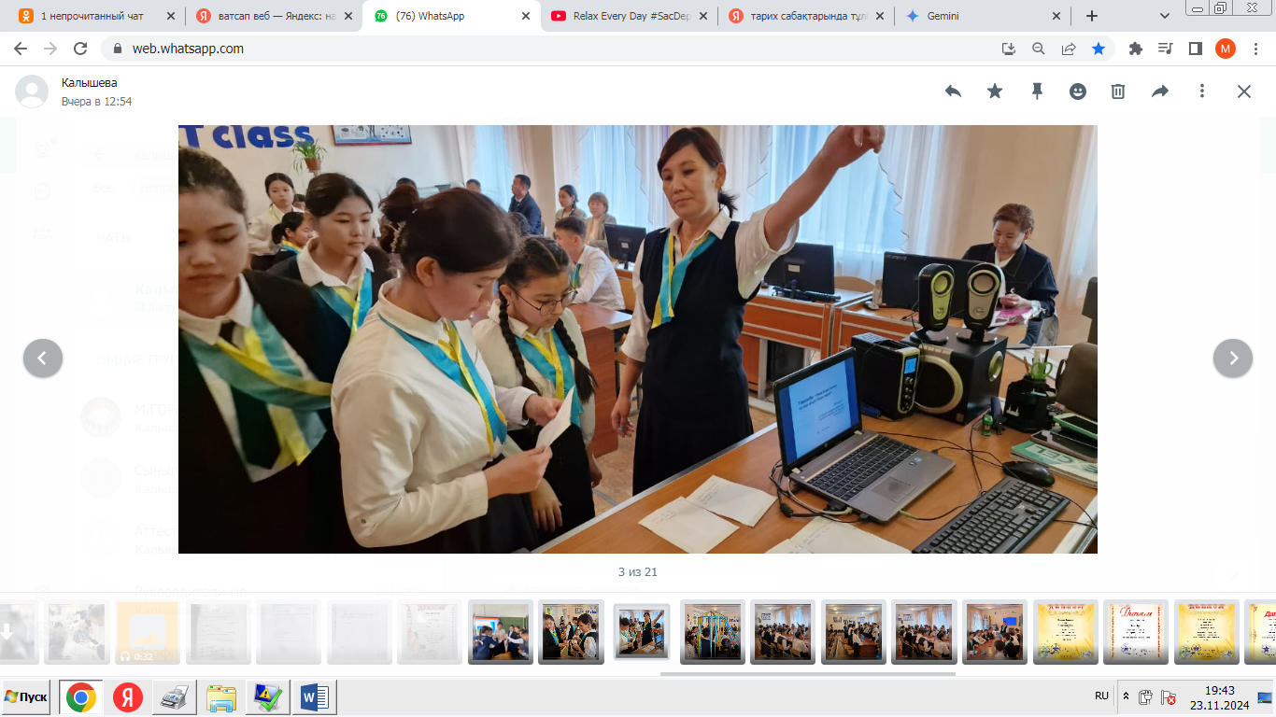
Бөлшектерден бүкіл мәтінді қосу. Мәтін бөліктерге бөлінеді (сөйлемдер, абзацтар). Оқушыларға мәтінді әр түрлі бөліктерден жинап, оларды дұрыс ретпен орналастыру ұсынылады. Тапсырманы орындау нұсқасы ретінде студенттер бірнеше түрлі сериялық байланыс жолдарын ұсына алады.
Қажет болса, оқушылар мәтінге тіркестерді, ауысуларды қосу арқылы шағын түзетулер енгізе алады.
«Сөздікпен жұмыс»
Оқушыларға тестке суреттер берілді, суреттерде көрсетілген сөздердің мағынасын сөздіктен табу керек. Сіз қағаз сөздіктерімен және онлайн сөздіктермен кезектесіп жұмыс жасай аласыз, сонымен қатар бәсекеге қабілетті түрде, қағаз сөздіктері бар оқушылар немесе интернеттен іздейтіндер сөздерін таба аласыз.
«Зигзаг»
Бұл техниканың мақсаты-үлкен көлемді материалды зерттеу және жүйелеу. Ол үшін алдымен мәтінді өзара оқыту үшін семантикалық үзінділерге бөлу керек. Үзінділер саны топ мүшелерінің санына сәйкес келуі керек. Мысалы, егер мәтін 5 семантикалық үзіндіге бөлінсе, онда топтарда (оларды шартты түрде жұмысшылар деп атайық) - 5 адам.
1 кезең. Таныстыру оқылымы.
2 кезең. Мәтінді түсіну. Талқылау, лексикамен жұмыс, мәтінге сұрақтарға жауап іздеу.
3 кезең. Мұғалім әр топтың мәтіні бойынша сұрақтар қояды.
4 кезең. Топтарды қайта құру. Әр топ ақпараттың бір бөлігін ғана иеленетіндіктен, оны бөлісу керек.
5 кезең. Қорытынды. Мұғалім бүкіл мәтін бойынша жалпылама сұрақтар қояды. Немесе оқушылар мәтіннің қысқаша жоспарын жасайды.
Бұл техниканың мәні сөйлеу әрекетінің барлық түрлерін қолдануда жатыр: оқу, тыңдау, сөйлеу. Қысқа мерзімде ақпараттың үлкен көлемі қайта өңделеді. Жұмыс кезінде әр оқушы қатысады.
«Болжамдар»
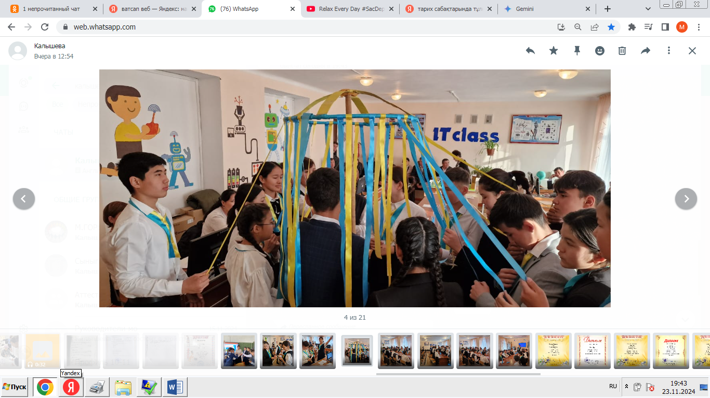
Оқушылар сурет, схема және т.б. бойынша не туралы сөйлесетінін болжауы керек.
«Кластер»
«Кластер» - материалды графикалық ұйымдастыру. «Кластерді» құру берілген тақырып, мәселе бойынша еркін және ашық ойлауға мүмкіндік береді. Кластерді сабақтың әртүрлі кезеңдерінде қолдануға болады.
Лексикалық сөздікті кеңейтуге, грамматикалық құбылысты жақсы игеруге, коммуникативті құзыреттілікті дамытуға мүмкіндік береді. Кластерде шағын әңгіме құрастыру оңай. Қабылдаудың мәні мәтінде сипатталған қандай да бір ұғымға, құбылысқа, оқиғаға қатысты ақпарат кластерлер (кластерлер) түрінде жүйеленеді. Орталықта негізгі ұғым бар. Кейінгі бірлестіктер, білім алушылар логикалық тұрғыдан негізгі ұғыммен байланыстырады. Нәтижесінде зерттелетін тақырып бойынша анықтамалық реферат пайда болады. Бұл әдіс әр оқушыға өз мақсатына жетуге, ол үшін маңызды ұғымдарды бөлуге мүмкіндік береді.
«Кластер» әдісі студенттердің сөйлеуіндегі лексикалық бірліктерді белсендіруге және жаңаларын енгізуге ғана емес, сонымен бірге оларды біртұтас тұжырымға біріктіріп, мақсатқа байланысты әртүрлі грамматикалық құрылымдарды жаттықтыруға мүмкіндік береді.
«Венн диаграммасы»
Қажеттілік бір нәрсе туралы ұғымдарды, идеяларды, білімді нақты ажырату қажет болғанда туындауы мүмкін.
Мысалы: «Өзіңді және Досыңды сипаттау» тақырыбы.
Жалпы (қабаттасқан шеңберлердің ортаңғы бөлігі) Бастау жақсы. Содан кейін айырмашылықтарға өтіңіз. Диаграмма ауызша әңгіме үшін қолданылады.
Танымдық, коммуникативті, жеке әмбебап оқу әрекеттері дамиды. Көптеген балалар Ұлыбритания, Англия, Ұлыбритания және Ұлыбритания арасындағы айырмашылықты жиі түсінбейді. Бұл диаграмма осы атаулардың географиялық және саяси айырмашылықтарын анық көрсетеді.
«Сұрақ – жауап»
Оқушыларға бейтаныс мәтінге сұрақтар қойылды. Оқушылар мүмкіндігінше барлық сұрақтарға жауап беруі керек шағын әңгіме ойлап табуы керек. Әр оқушы өз әңгімесін дауыстап оқиды, содан кейін оқушылар түпнұсқа мәтінді оқып, өз идеяларымен салыстырады.
«Сөздерді тап»
Оқушылар келесі тапсырманы алады: оқыңыз және болжаңыз. Сызғышты немесе қағаз парағын пайдаланып, олар сөздерді табуға және бірнеше сөйлемдерді оқуға тырысып, жолдың бір бөлігін жабады.
«Диктант-қиял»
Мен әңгіменің (мәтіннің) басталуын белгілеймін.Содан кейін оқиғаны бір-екі сөйлеммен жалғастыруды ұсынады. Сонымен қатар, оқушылар оқиғаның сюжетін болжай алмайды, бірақ диктантты кеңейтіп, безендіру керек.
«БИНГО»
Мен белгілі бір сөздер орналасқан кестені ұсынамын. Оқушылар кестеде сөздері бар мәтінді тыңдайды және тыңдау кезінде оларды белгілейді. Барлық сөздерді белгілеген адам БИНГО деп айқайлайды! Аяқтағаннан кейін мұғалім мәтінді таратады, оқушылар оны оқиды.
«Тыңдау және қайталау»
Жаттығу есту арқылы сөйлеуді қабылдау дағдыларын дамытуға мүмкіндік береді, сонымен қатар айтылымды жаттықтырады.
«Жетіспейтін сөздермен мәтін»
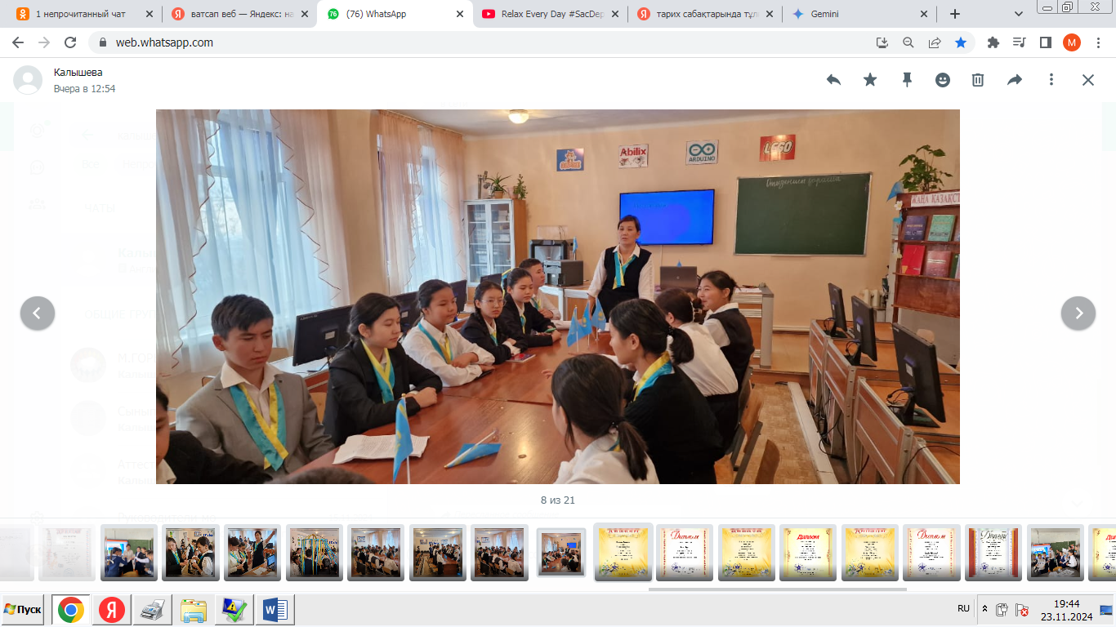
А. Мен сөздері жоқ мәтіні бар парақты таратамын. Оқушылар екі топта жұмыс істейді және бос орындарды өздері толтырады.
Б. Мен мәтін мен тізімді алфавиттік ретпен орналастырылған өткізіп алған және артық сөздермен таратамын. Оқушылар мәтінмен шағын топтарда жұмыс істейді.
«Пікірталас»
Мұғалім мәтіннің тақырыбына сәйкес сұрақ қояды, ол оқушылар арасында пікір алмасу мен талқылауды қамтиды.
«Қателер»
Сөздерді жазуда, сөйлем құруда, грамматикалық құрылымдарда қателерді іздеу.
«Иллюстрация»
Оқушылар мәтінге немесе мәтін тақырыбына иллюстрация салады, жеке басын көрсетеді (отбасымен, достарымен, хоббиімен және т. б.)
«Мәтіннің соңын ойла»
Оқушылар мәтінді іс-әрекет шешілгенге дейін ғана оқиды және бұл не туралы екенін болжауы керек. Содан кейін барлық идеялар мәтіннің бастапқы жалғасымен салыстырылады.
«Уақыт формасын өзгерту»
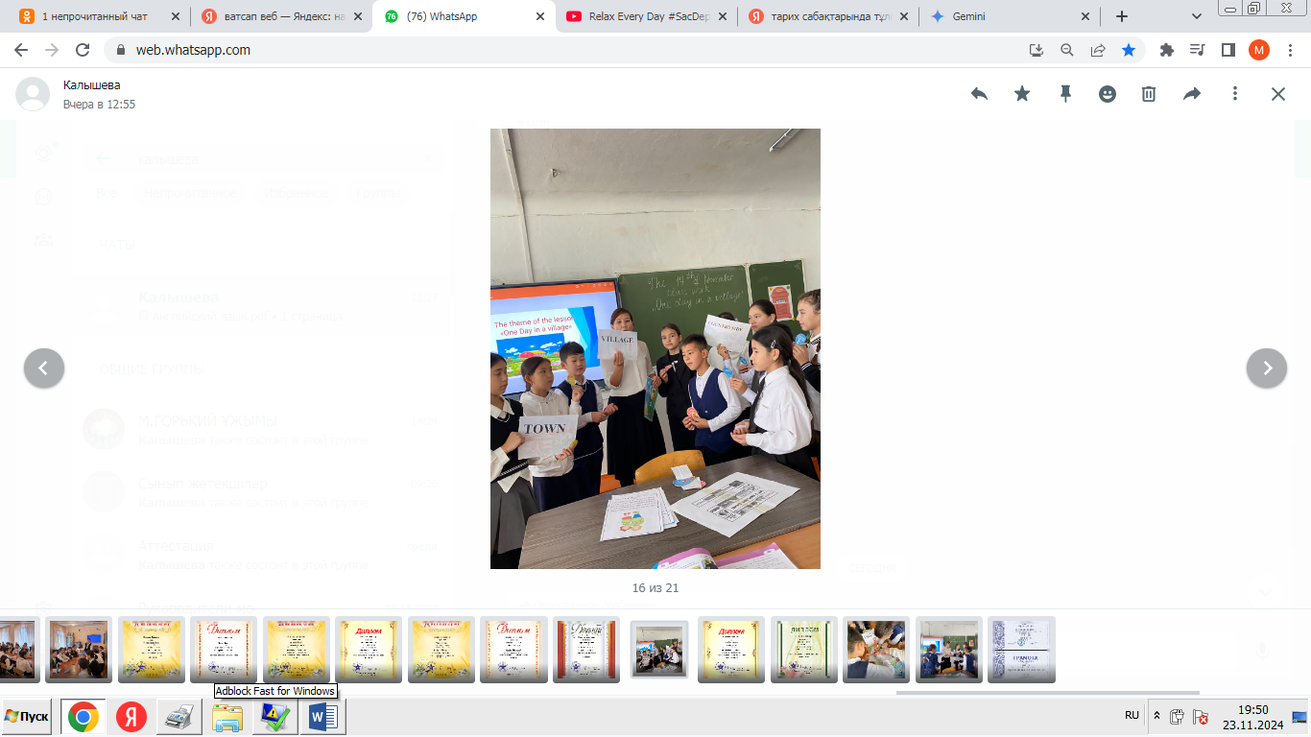
Мұғалім мәтіні бар парақты таратады. Оқушылар мәтінді оқиды, содан кейін уақытша форманы өзгертеді және қайталайды.
«Жанр анықтамасы»
Шығарманың жанрын анықтап, осы жанрдың басқа туындыларын атау керек.
«Егер не жесе»
Оқушылар өздерін мәтіндегі кейіпкерлердің орнында таныстырады және осындай жағдайда жасау үшін айтады.
«Дұрыс/бұрыс/берілмеген»
Мәтінді оқығаннан кейін студенттер қандай сөйлемдердің дұрыс, бұрыс екенін және мәтінде қандай ақпарат жоқ екенін анықтайды.
«Тыңдау және оқу»
Оқушылар мәтінді тыңдайды және бір уақытта бақылайды.
«Рифмдер»
Оқушылар рифмалық сөздерді табуы керек, әдетте бұл тапсырма өлеңдерде қолданылады, бірақ әңгімелерге де қатысты болуы мүмкін.
«Жаңғырық»
Студенттер сөйлемдер арқылы мәтінді (мәтін үзіндісін) тыңдайды, содан кейін әр сөйлемді сөзбе-сөз қайталайды. Тыңдау кезінде жазбалар жасауға болмайды. Нәтижесінде мұғалім мәтінді таратады, оны оқиды.
«Сұрақтарға жауаптар»
Мәтінді түсінуді тексерудің, жаңа сөздер мен грамматиканы пысықтаудың және сөйлеуді дамытудың дәлелденген және тиімді әдісі. Сұрақтар дайындалуы мүмкін немесе оқушылар сұрақтарды өздері жасайды, содан кейін оларды бір-біріне қояды.
«Мәтінді атаңыз»
Оқушылар мәтінді оқиды, тақырыпты оқиды немесе басқа тақырыпты ойлап табады.
«Үйірмеге оқу»
Мұғалім тапсырманы айтады: «біз мәтінді абзацтар бойынша кезекпен оқи бастаймыз. Біздің міндетіміз – мұқият оқу, тыңдаушылардың міндеті - оқырманға оқылатын мәтінді түсінетіндігін тексеру үшін сұрақтар қою. Бізде келесі оқырманға жіберетін мәтіннің бір ғана көшірмесі бар».
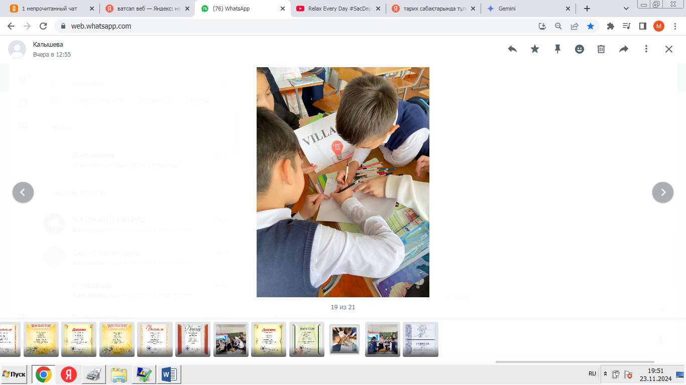
Тыңдаушылар мәтіннің мазмұны бойынша сұрақтар қояды, оқырман жауап береді. Егер оның жауабы дұрыс немесе дәл болмаса, тыңдаушылар оны түзетеді.
«Логикалық / хронологиялық тәртіп»
Оқиғаларды мәтінге сәйкес логикалық / хронологиялық ретпен орналастыру керек.
«Қадам бойынша» қабылдау
Тақтаға қадам басқан оқушылар терминді, ұғымды, құбылысты және т.б. бұрын зерттелген материалдан әр қадамға атайды.
«Аялдамалармен оқу»
Мұғалім мәтінмен келесі кілтте жұмыс істеуді ұсынады: "біз мәтінді тоқтап оқимыз, оның барысында сізге сұрақтар қойылады. Олардың кейбіреулері түсінуді тексеруге, басқалары келесі үзіндінің мазмұнын болжауға бағытталған".
«Идеялардың, ұғымдардың себеті»....
Сипаттама: бұл сабақтың бастапқы кезеңінде оқушылардың жеке және топтық жұмысын ұйымдастырудың әдісі, оларда бар тәжірибе мен білімді өзектендіру кезінде оқушылар сабақтың талқыланатын тақырыбы бойынша білетіндерінің немесе ойлайтындарының бәрін анықтауға мүмкіндік береді. Тақтада барлық оқушылар зерттелетін тақырып туралы білетіндерінің барлығын шартты түрде жинайтын себет бар.
«Жаттау»
Оқушылар мәтіннің бір бөлігін өлеңдерге де, басқа жанрларға да қатысты жаттайды.
«Таңбалау»
Оқушыларға мәтінді оқымас бұрын мотивация туралы бірнеше сұрақтар ұсынамын: неге мен бұл мәтінді оқуым керек? Әрі қарай, мәтінді таңбалау әдісі қолданылады: оқулық парағына мәтінмен файл салыңыз, қолымызға түрлі-түсті маркер алып, мәтінді абзацтар бойынша оқып, бастысы бөлектеңіз және абзацтарды сандармен белгілеңіз. Әрі қарай, таңбаланғанға сәйкес қайталау керек. Сонымен қатар, бұл әдіс лингвистикалық мәтіндермен жұмыс істеу кезінде таптырмас әрекет етеді, оны кез-келген мәтіннің жоспарын құруда сәтті қолдануға болады.
«True/ False/ not Stated» («дұрыс/ жалған / көрсетілмеген»).
Ол мәтіндегі нақты ақпаратты іздеуге бағытталған. Тапсырмаларды әртүрлі тәсілдермен тұжырымдауға болады, бірақ мағынасы мынада: мәтінді оқығаннан кейін (өз білімі мен көкжиегіне сүйенбей) студенттер қандай сөйлемдердің дұрыс/бұрыс екенін және мәтінде қандай ақпарат жоқ екенін анықтайды.
«Басқатырғыштар»
Мен мәтінді бірнеше бөлікке бөліп, оларды араластырамын. Оқушылар өздері ұсынған мәтінді қажетті логикалық ретпен қалпына келтіруі керек. Студенттер топтарда немесе жеке жұмыс істей алады.
«Cloze»
Мен кейбір сөздерді немесе ақпаратты әдейі жіберіп алған үйлесімді мәтінмен жұмыс істеу үшін қолданамын. Оқушылардың міндеті-деформацияланған мәтінді қалпына келтіру және контекстке негізделген жетіспейтін сөздерді таңдау. Бұл әдісті ақпаратты толық түсініп оқу қабілетін дамыту үшін ғана қолдануға болады, өйткені мәтінде көрсетілген барлық мәліметтерді түсінбестен бос орындарды толтыру мүмкін емес.
«Дефиниции»
Оқушылар мәтінде кездесетін сөздерді олардың мағыналарымен немесе анықтамаларымен байланыстырады.
«Глоссарий»
Мен сөздер тізімін қарап, мәтінмен байланысты болуы мүмкін сөздерді белгілеуді ұсынамын.
Мәтінді оқығаннан кейін оқушылар берілген сөздерге оралып, олардың мағынасы мен мәтіндегі қолданылуын салыстырады.
«Синквейн»
Мен жұмыс мәтінінің кілт сөзіне синквейн жазуды ұсынамын.
Синквейн – «ақ өлең», бес жолдан тұратын ұран (фр. Cing-бес), онда негізгі ақпарат синтезделеді.
Синквейн құрылымы:
1. Зат есім (тақырып).
2. Екі сын есім (сипаттама).
3. Үш етістік (әрекет).
4. Төрт сөзден тұратын сөз тіркесі (сипаттама).
5. Зат есім (тақырыпты қайталау).
Ағылшын тілі сабақтарында оқу сауаттылығын дамыту шын мәнінде ой-өрісті кеңейтеді, дүниетанымды қалыптастырады және саналы оқуға әкеледі, неғұрлым күрделі тапсырмаларды орындауға мотивация жасайды.
Әдістемелік ұсынымдарға сәйкес, ағылшын тілі сабақтарында оқу дағдыларын дамыту оқушылардың оқу деңгейіне байланысты кезең-кезеңмен жүзеге асырылады. Осы кезеңдерді толығырақ қарастырайық:
1 кезең. Оқушылар мәтіннен табуға және нақты түрде хабарланған ақпаратты алуға үйренеді. Ол үшін мен ақпараттық кеңістікті анықтауға арналған тапсырмаларды таңдаймын, яғни түсіну үшін қажетті ақпарат бар жерде. Мен сондай-ақ айқын және жасырын ақпаратты алуға арналған тапсырмаларды ұсынамын (мысалы, жоспар, кесте немесе диаграмма жасау).
2 кезең. Мен студенттерге мәтіндегі ақпараттан қарапайым қорытынды шығару қабілетін дамытуға арналған тапсырмаларды ұсынамын.
3 кезең. Оқушылар мәтіннен идеялар мен ақпаратты біріктіруді және түсіндіруді үйренеді. Ол үшін мен тапсырмаларды таңдаймын: шығармаларды түсіндіру, кейіпкерлердің мінез-құлқы мен іс-әрекетінің мотивтерін түсіну, себеп-салдарлық байланыстарды орнату, қорытындыларды қалыптастыру, негізгі және қосалқы ақпаратты бөлу, әртүрлі дереккөздерді байланыстыру, мәтін ақпаратының элементтерін байланыстыру, автордың ниеті туралы дәлелдерді табу, белгілі бір мәдени дәстүрлерді табу және салыстыру және т. б.
4 кезең. Оқушылар мәтіннің мазмұны мен формасын түсінуге және бағалауға үйренеді. Осы кезеңде мен тапсырмаларды ұсынамын: авторлық идеяларды басқа көздерден алынған идеямен және ақпаратпен салыстыру, оқығанына сыни көзқарас, мәтінді сырттан қарау, оқырманның өмірлік тәжірибесіне сүйене отырып мәтін құру, өз көзқарасымды дәлелдеу, білім мен тәжірибеге қатысты пікірді мәтіннен тыс тұжырымдау.
Оқу сауаттылығын қалыптастыруға тапсырмаларды қолдана отырып, мұғалім оқушылардың мотивациясын арттыруға көмектеседі, олардың көкжиегін кеңейтеді, шығармашылық қабілеттерін дамытады, қазіргі әлемнің құндылықтарын түсінуге көмектеседі – мұның бәрі тұлғаның үйлесімді дамуы және қоғаммен одан әрі өзара әрекеттесуі үшін қажет.
Қорытындылай келе , ағылшын тілі сабақтарында оқу сауаттылығын қалыптастырудағы әдістемелік жұмыстың негізгі принципі, оны бүкіл оқу кезеңінде сақтау керек, оқуды оқытуға арналған Уақыт пен тапсырмалардың саны емес, оқу процесінің сапасы маңызды деп айтқым келеді.
Оқу сауаттылығын қалыптастыру бойынша ойластырылған және мақсатты жұмыс балаға қажетті және пайдалы ақпараттың үлкен көлемінен алуға, әлеуметтік-адамгершілік тәжірибе алуға мүмкіндік береді, сонымен қатар қоршаған әлемді тану туралы ойлауға мәжбүр етеді. Оқушылардың оқу сауаттылығының қалыптасу деңгейі мұғалімнің осы бағыттағы жұмысты қаншалықты әдістемелік тұрғыдан дұрыс жүргізетініне байланысты.
Осылайша, шет тіліндегі мәтінмен жұмыс оқу сауаттылығын қалыптастыруда үлкен маңызға ие, ол кең мағынада әртүрлі мазмұндағы мәтіндерді, формалар мен рефлексияларды түсіну, сондай-ақ оқуды әртүрлі өмірлік жағдайларда қолдану қабілеті ретінде түсініледі.

11. Педагогикалық тәжірибе бойынша жұмыс кезеңдері

Педагогикалық тәжірибені жалпылау тақырыбында жұмыс жасау идеясы Менің 5 жыл жұмыс істеген мектебімнің негізінде пайда болды. Мен педагогикалық тәжірибе бойынша жұмыс жоспарын кесте түрінде ұсынамын:
Жұмыс кезеңі | Жұмыс кезеңі | Жұмыстың мазмұны
I кезең | 2020-2021  оқу жылы | Мәселені қою. Шешкісі келген мәселені тұжырымдау. "Оқушылардың ағылшын тілінде оқуға деген ынтасын қалай арттыруға болады?"
II кезең | 2021 – 2022  оқу жылы | Теориялық негіздерді зерттеу. Оқу сауаттылығын дамыту мәселелері бойынша ғылыми әдебиеттерді оқыды, түрлі әдістермен және тәсілдермен танысты.
III кезең | 2022 – 2023  оқу жылы | Өзінің педагогикалық қызметін талдау. Ол өз сабақтарына талдау жасады, күшті және әлсіз жақтарын анықтады, жақсарту жолдарын іздеді.  Эксперимент. Эксперимент барысында мен жұмыстың жаңа әдістері мен әдістерін қолдануға тырыстым, нәтижелерді бақыладым.
IV кезең | 2023 – 2024  оқу жылы | Нәтижелерді талдау: алынған нәтижелерді талдау, қорытындыларды тұжырымдау және өз жұмысына қажетті түзетулер енгізу.
V кезең | 2024 – 2025  оқу жылы | Тәжірибені жалпылау: өз тәжірибесін жинақтап, оқушылардың оқу сауаттылығын дамыту бойынша брошюра құрастырды, әріптестеріне әдістемелік ұсынымдар әзірледі.

12. Тәжірибенің тиімділігі

Оқу сауаттылығын дамыту-жүйелі жұмыс пен шыдамдылықты қажет ететін ұзақ процесс. Сонымен, тәжірибені қорытындылай келе, мен жұмыстың нәтижелерін бөлістім: студенттер мәтіндердің әртүрлі түрлерінен (сипаттамалық, баяндау, аргументативті) негізгі ақпаратты шығарып қана қоймай, сонымен қатар контексте жеке сөздердің, сөз тіркестерінің және сөйлемдердің мағынасын түсіне алады, сонымен қатар қорытынды жасай алады, болжам жасай алады және ақпаратты түсіндіре алады. Тәжірибе бойынша жұмысты бастаумен салыстырғанда оқушылардың оқу жылдамдығы артты. Оқушылар оқу жылдамдығын мәтін түріне және оқу мақсатына қарай дербес реттейді. Оқушылардың сөздік қоры толықтырылды. Оқушылар сөйлеу мен жазуда жаңа сөздерді қолдана алады және әртүрлі оқу әдістерін (қарау, зерттеу, іздеу) игерді. Әр түрлі мәтіндермен (мақалалар, әңгімелер, өлеңдер) жұмыс істей алады.

Жұмыс нәтижесі:
- Ағылшын тілін меңгеру деңгейін арттыру.
- Коммуникативтік құзыреттілікті дамыту.
- Көкжиектің кеңеюі.
- Оқуға деген ынтаны арттыру.
- Ағылшын тілінде оқуға тұрақты қызығушылықты қалыптастыру
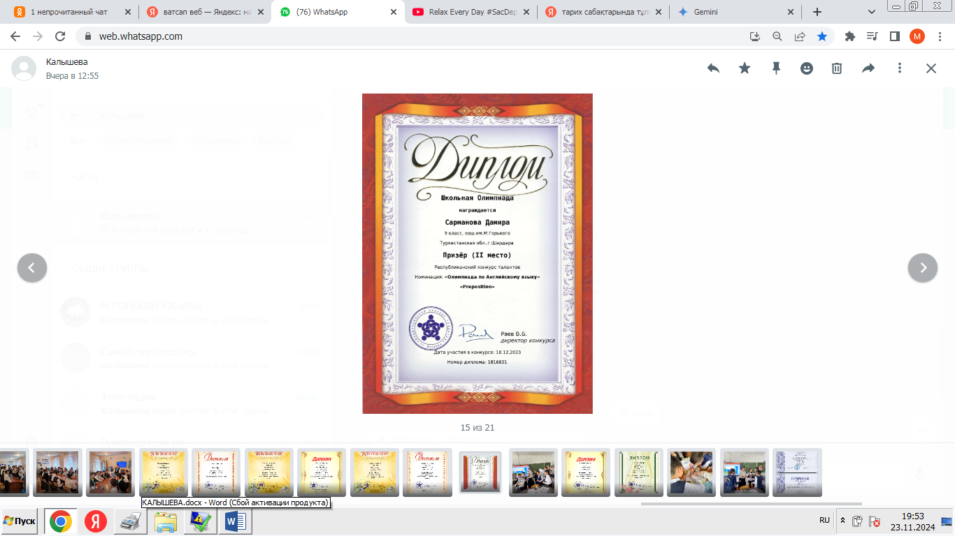
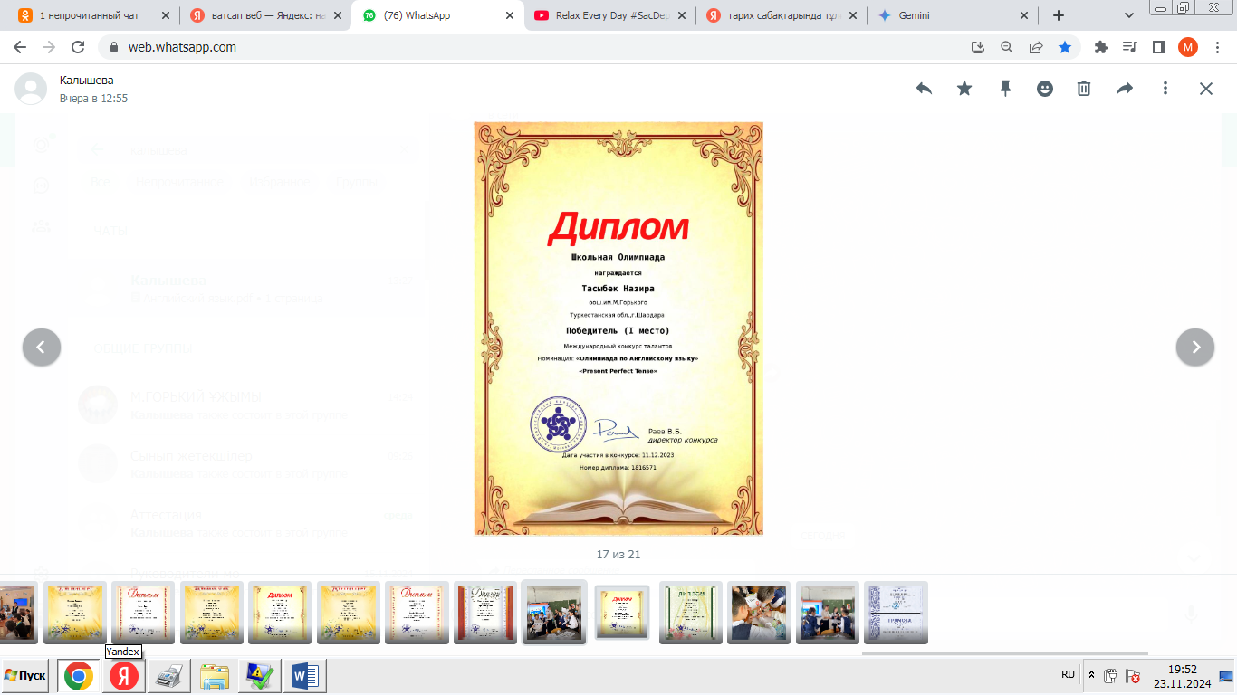
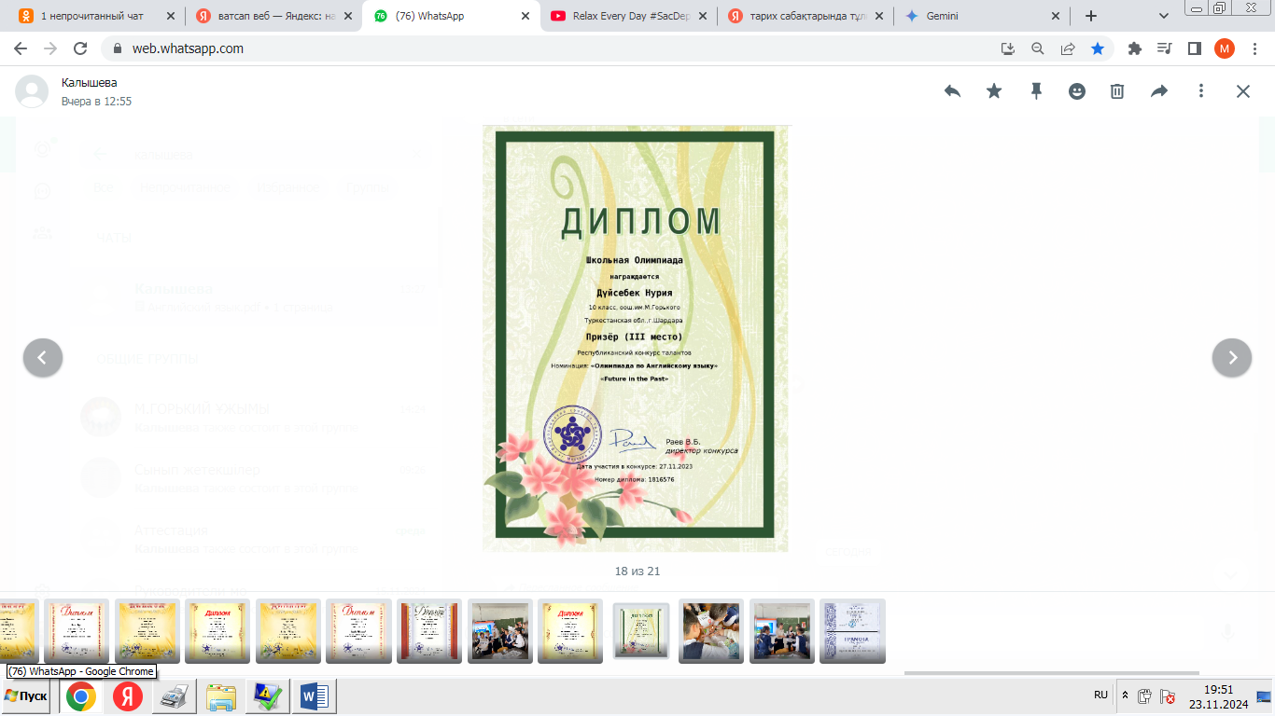

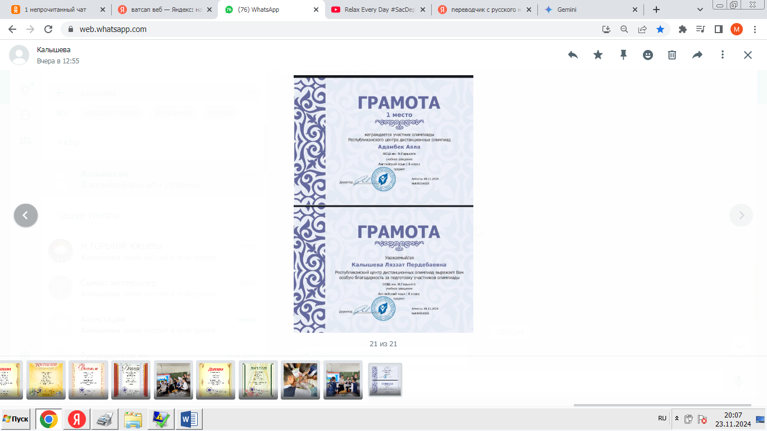
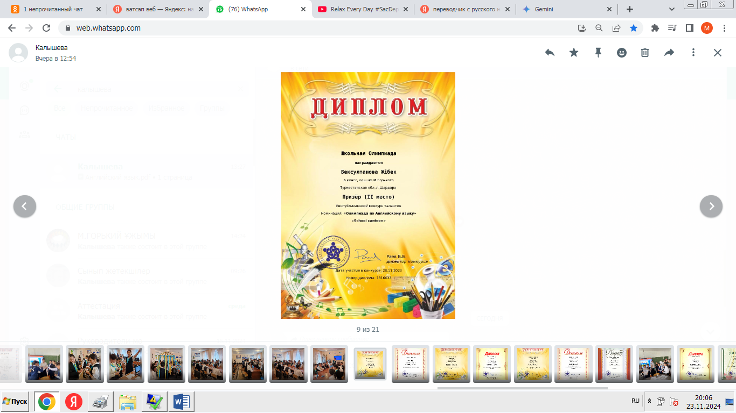
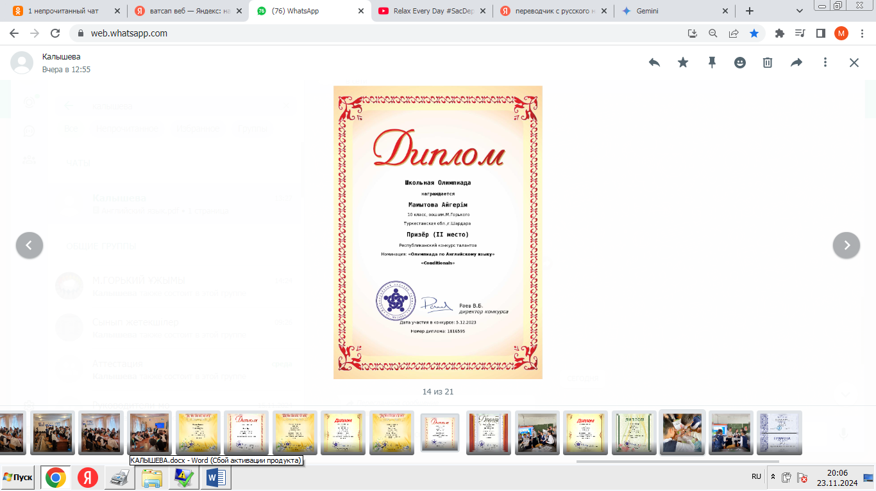

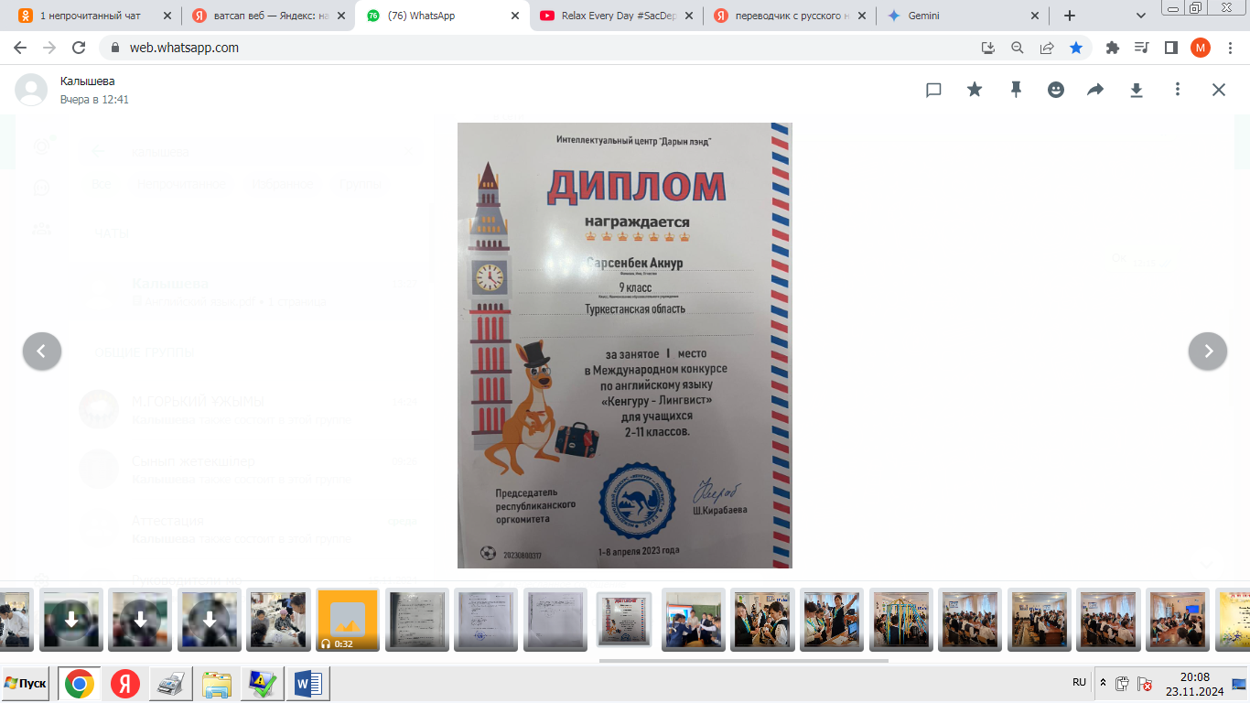
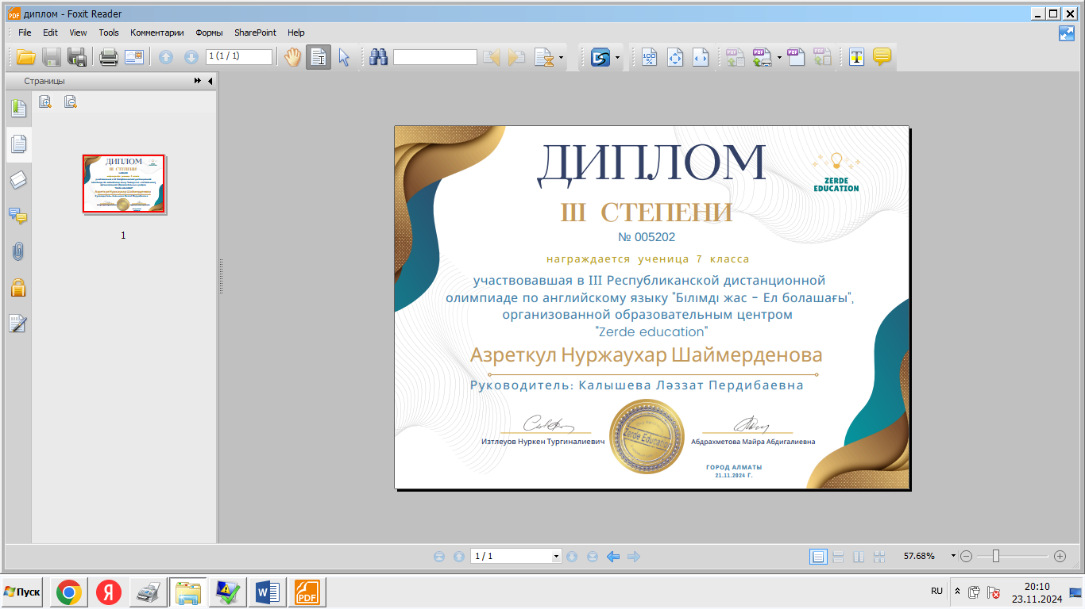

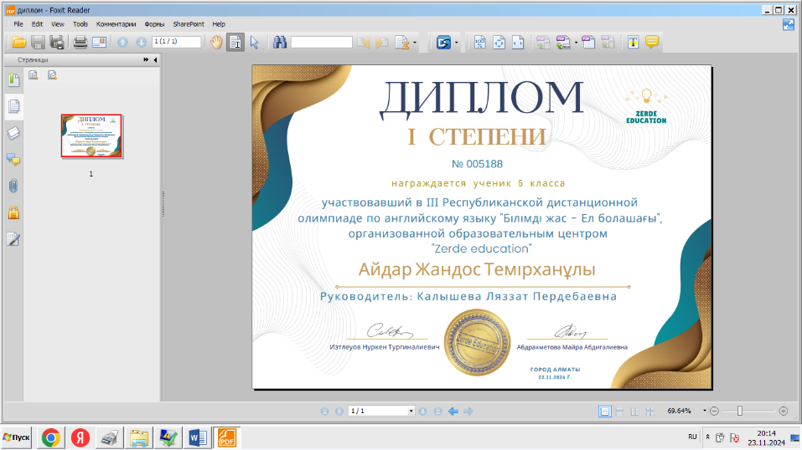
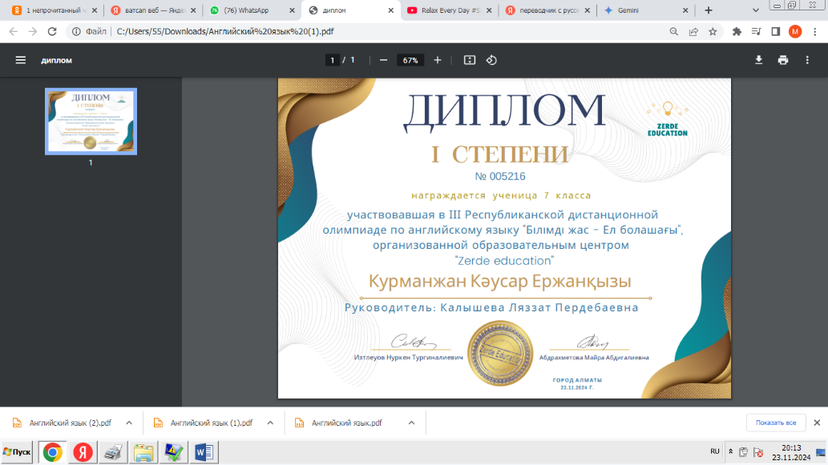

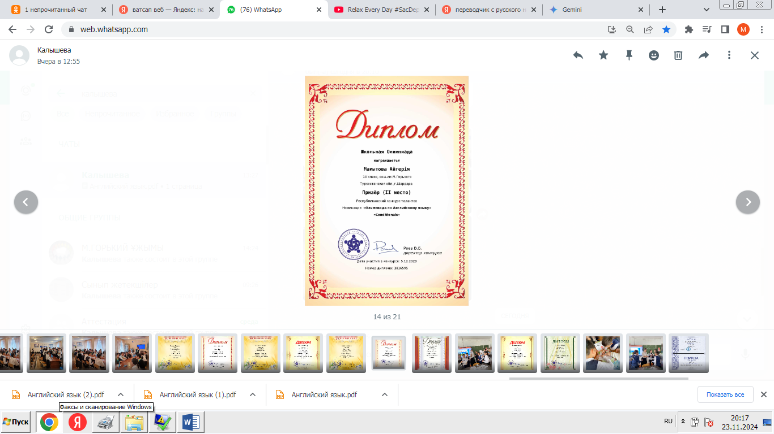
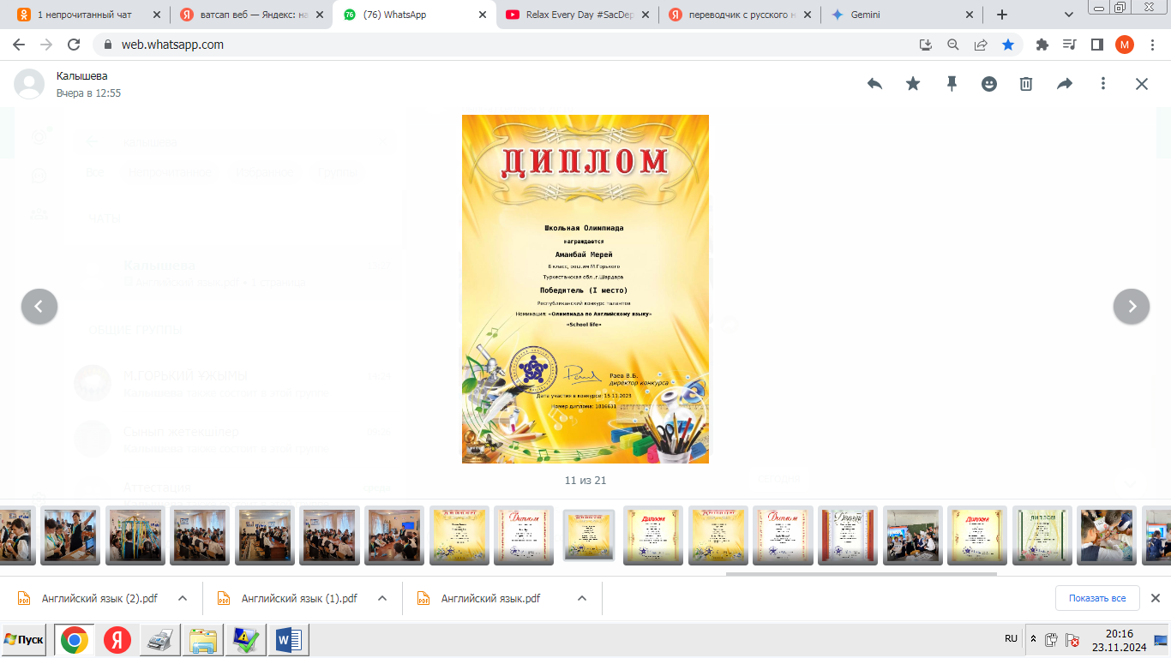
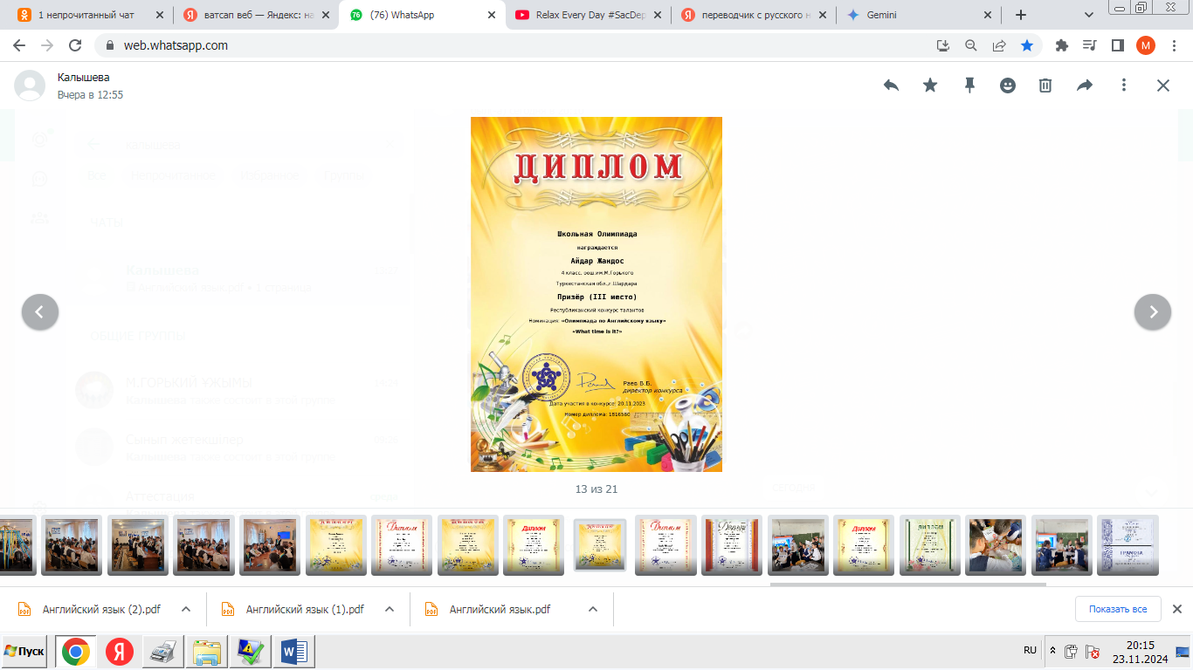

13. Тәжірибенің атаулы бағыты
Мұғалімнің оқу сауаттылығын дамыту жөніндегі жұмысының атаулы бағыты ағылшын тілін табысты оқытудың негізгі факторы болып табылады. Жұмыс тәжірибесі жинақталып, «М.Горький атындағы жалпы білім беретін мектеп» КММ әдістемелік кабинетінде, аудандық білім бөлімінің әдістемелік кабинетінде, Қазақстанның жалпы білім беретін мектептерінде ұсынылды. Педагогикалық тәжірибенің жалпылама материалы көптеген интернет-сайттарда жарияланған.
Барлық авторлық оқу-әдістемелік, талдамалық және ақпараттық материалдар бірыңғай ақпараттық білім беру ортасын қалыптастырудың негізі болып табылады.

III. Қорытынды

Тіл-адамның қарым-қатынасының маңызды құралы. Шет тілін оқытуда коммуникативті қабілеттерді, еркін қарым-қатынас дағдыларын және ағылшын тілін практикалық қолдануды қалыптастыруға және дамытуға ерекше назар аударылады.
Жұмыстың барлық формалары, оқу процесін ұйымдастыру тәсілдері, ағылшын тілі сабағындағы әр қызмет түрі оқушының өмірінің басқа салаларына ауыса алатын құзыреттіліктерін қалыптастыруға бағытталған, бұл болашақта оның өзін-өзі дамуына және табысты тұлға ретінде жүзеге асырылуына ықпал етеді.
Білім беру процесінің табыстылығының көрсеткіштерінің бірі мемлекеттік білім беру стандарттарын орындау болып табылады, онда функционалдық сауаттылықты қалыптастыру басым міндеттердің бірі ретінде регламенттеледі.
Функционалды сауатты тұлғаның негізгі белгілері:
- тәуелсіз, білімді адам;
- әлеуметтік құндылықтарға сәйкес адамдар арасында өмір сүре алатын адам;
- белгілі бір қасиеттерге, негізгі құзыреттерге ие, өзін-өзі анықтауға, өзін-өзі жетілдіруге қабілетті және нәтижеге жұмыс істей алатын; өмірде туындайтын кез-келген міндеттерді шеше алатын адам;
- жаңа нәрсені өз бетінше ашатын және ең бастысы мен қызығын таңдайтын адам;
- сыртқы ортамен қарым-қатынас жасай алатын және оған тез бейімделіп, жұмыс істей алатын адам.
Ағылшын тілі сабақтарында оқу сауаттылығын дамыту-жүйелі тәсілді қажет ететін кешенді және көп қырлы міндет. Менің осы бағыттағы жұмыс тәжірибем мақсатқа сәтті қол жеткізуге ықпал ететін бірқатар негізгі ойларды анықтауға мүмкіндік берді.
Негізгі қорытындылар:
- Мәтіндердің әртүрлілігінің маңыздылығы: мәтіндердің әртүрлі жанрлары мен тақырыптарын пайдалану оқушылардың қызығушылығын сақтауға және оқудың әртүрлі түрлерін дамытуға мүмкіндік береді (сканерлеу, оқуды үйрену, іздеу арқылы оқу).
- Шынайы тілдік ортаны құру қажеттілігі: шынайы материалдарды (газет-журнал мақалалары, кітап үзінділері, бейнематериалдар) пайдалану оқушыларға тілдің нақты қолданылуына бейімделуге көмектеседі.
- Оқытудың интерактивті әдістерінің маңызы: рөлдік ойындар, пікірталастар, топтық жобалар оқушылардың оқу процесіне белсенді қатысуына және коммуникативтік дағдыларды дамытуға ықпал етеді.
- Кері байланыстың маңыздылығы: оқушылардың үлгерімін үнемі бағалау және жеке Кері байланыс беру оларды одан әрі дамытуға ынталандырады.
- Дәстүрлі және заманауи оқыту әдістерінің үйлесімі: цифрлық технологияларды, онлайн ресурстарды және дәстүрлі оқу материалдарын пайдалану оқу процесін қызықты әрі тиімді етуге мүмкіндік береді.
Әрі қарайғы жұмыс келешегінде оқу сауаттылығын дамыту үшін оқу процесіне түрлі онлайн-платформалар мен қосымшаларды белсенді енгізуді немесе оқушылар оқыған кітаптар мен мақалаларды талқылай алатын қызығушылықтар клубын ұйымдастыруды жоспарлап отырмын.
Сонымен қатар, мен оқушылар әртүрлі мәтін түрлерімен сенімді жұмыс істей бастағанда, олардан негізгі ақпаратты шығарып, қорытынды жасап, мазмұнын түсіндіре бастағанда, мәтіндерді түсіну деңгейін арттыруға тырысамын. Сыни тұрғыдан ойлау дағдыларын дамыту бойынша жұмысты жалғастыру. Оқуға деген ынтаны арттыру бойынша жұмысты жалғастыру: оқушылар ағылшын тілінде оқуға деген қызығушылықты арттырады, оқуға арналған мәтіндерді өз бетінше таңдайды. Оқушыларды ағылшын тіліндегі мәтіндер арқылы әртүрлі мәдениеттер мен білім салаларымен таныстыру оқушылардың ой-өрісін кеңейтуге ықпал етті деп санаймын.
Ағылшын тілі сабақтарында оқу сауаттылығын дамыту тек оқуды үйрену ғана емес, бұл қазіргі әлемде табысты оқу, жұмыс істеу және өмір сүру үшін қажетті негізгі құзыреттерді қалыптастыру. Менің жұмыс тәжірибем осы бағыттағы жүйелі және мақсатты жұмыс маңызды нәтижелерге қол жеткізуге мүмкіндік беретінін растады.

IV. Пайдаланылған Интернет көздерінің тізімі

https://ust.kz/word/agylsyn_tili_sabagynda_oqysylardyng_fynkcionaldyq_sayattylygyn_arttyry-18411.html Ағылшын тілі сабағында оқушылардың функционалдық сауаттылығын арттыру
https://multiurok.ru/files/doklad-na-tiemu-ag-ylshyn-tili-sabag-ynda-ok-ushyn.html Ағылшын тілі сабағында оқушының танымдық белсенділігін арттыру
https://kopilkaurokov.ru/angliiskiyYazik/planirovanie/ag_ylshyn_tili_sabag_ynda_bilim_sapasyn_arttyru_mak_satynda_innovatsiialyk_tiekh Ағылшын тілі сабағында білім сапасын арттыру мақсатында инновациялық технологияларды енгізу
https://eduindex.kz/methodical-articles/66-aylshyn-tilin-oytuda-funkcionaldy-sauattylyty-damytu.html Ағылшын тілін оқытуда функционалдық сауаттылықты дамыту
https://bilimainasy.kz/% Ағылшын тілі сабақтарында оқушылардың функционалдық сауаттылығын дамыту және оқытудың оңтайлы әдісі – ойын.
https://45minut.biz/?p=41050 Ағылшын тілі сабағында оқушылардың шығармашылық қабілетін дамыту жолдары
https://bilimnur.wordpress.com/2017 Ағылшын тілі сабағында оқушылардың функционалды қ сауаттылығын арттыру мақсатында диалогтік оқы тудың маңызы
https://stud.kz/referat/show/52614 Жаңа педагогикалық технологиялар негізінде ағылшын тілін оқыту
https://www.edu-tradeunion.kz/static/activityapp/pravsluzhba/imp-2024-kaz0705091352.pdf «2024-2025 оқу жылында Қазақстан Республикасының жалпы білім беретін мектептерінде
білім беру процесін ұйымдастырудың ерекшеліктері туралы» ӘДІСТЕМЕЛІК НҰСҚАУ ХАТ
https://nsportal.ru/shkola/inostrannye-yazyki/angliiskiy-yazyk/library/2023/01/23/master-klass-priyomy-i-metody-raboty-s «Приёмы и методы работы с текстом по развитию читательской грамотности обучающихся на уроках английского языка»
https://urok.1sept.ru/articles/694438 Читательская грамотность на уроках английского языка как одно из направлений формирования функциональной грамотности
https://multiurok.ru/files/doklad-na-temu-formirovanie-navyka-chitatelskoi-gr.html Доклад на тему «Формирование навыка читательской грамотности на уроках английского языка в основной школе"
https://xn--j1ahfl.xn--p1ai/library/razvitie_chitatelskoj_gramotnosti_na_urokah_angli_070034.html Статья «Развитие читательской грамотности на уроках английского языка»
https://solncesvet.ru/tv/427984/ Формирование читательской грамотности на уроках английского языка.

